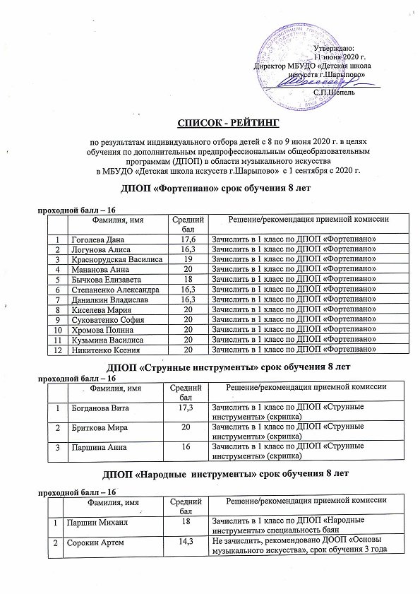

ДПОП «Духовые и ударные инструменты» срок обучения 8 лет

проходной балл – 16
 | Фамилия, имя | Средний бал | Решение/рекомендация приемной комиссии
1 | Сметанина Варвара | 20 | Зачислить в 1 класс по ДПОП «Духовые и ударные инструменты»
2 | Слонкина Виталина | 17,3 | Зачислить в 1 класс по ДПОП «Духовые и ударные инструменты»

